Učenici polaznici Centra izvrsnosti i novinari projekta CIMAJ na
Projektnom danu CI

U subotu, 9. travnja 2022. godine s početkom u 10.00 sati u III. Gimnaziji i Prirodoslovnoj školi u Splitu održan je Projektni dan na kojem su polaznici Centra izvrsnosti matematike, prirodoslovlja te informatike i novih tehnologija prezentirali svoje radove i projekte.

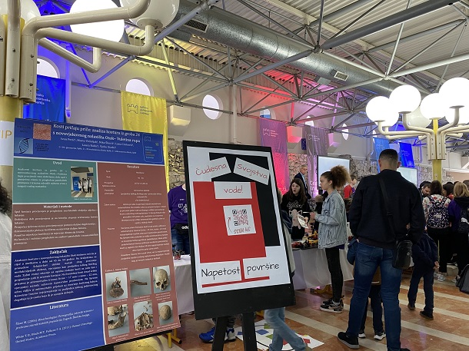

Nakon 12 radnih subota polaznici su izložili u atriju Prirodoslovne škole svoje radove. Bilo je tu od robota i pametnih semafora, do kemijskih pokusa, društvenih igara pa sve do sadnje mediteranskog bilja i prezentiranja glazbe kroz brojke. Učenici polaznici su svim zainteresiranim prezentirali svoj rad.
Naši vrijedni novinari projekta CIMAJ su nastojali sve popratiti i zabilježiti.

Tako su obavili intervju s Tomislavom Đonlićem pročelnikom Upravnog odjela za prosvjetu, kulturu, tehničku kulturu i sport koji je i predsjednik središnjeg povjerenstva CI. Novinare je zanimalo što je CI, kako se uključiti u rad CI i koji su njegovi planovi u daljnjoj budućnosti.

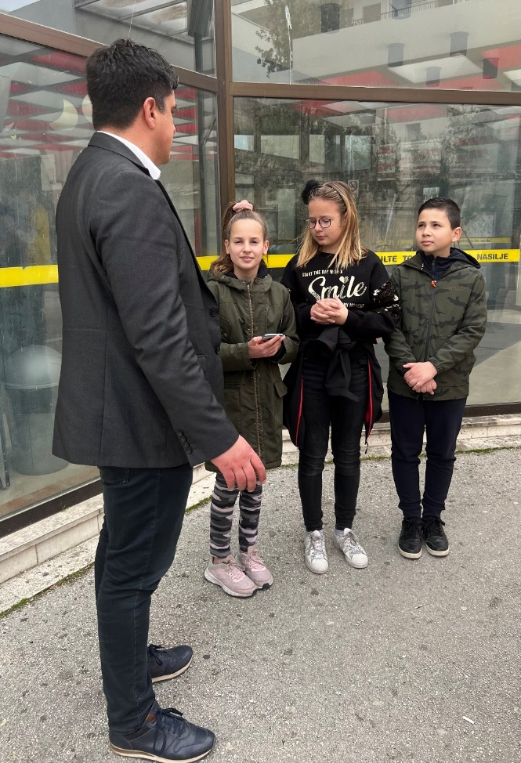

Razgovarali su i s izvanrednim profesorom na Prirodoslovno matematičkog fakulteta Mirkom Ruščićem koji je bio mentor učenicima iz prirodoslovlja. U radionice prirodoslovlja bili su uključeni i učenici naše škole: Lea Spain, Emanuela Rapić, Hana Perić i Bartul Jurić.
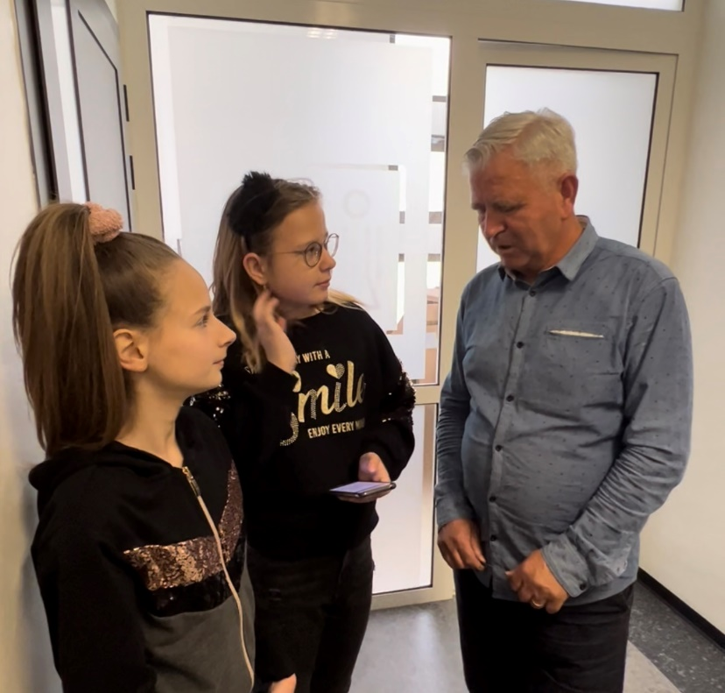

Neke od učenika novinari projekta CIMAJ su intervjuirali. Tako su razgovarali s polazniicma iz radionica matematike: Josiopom Šošom, Noom Hornisher i Lovrom Civadelićem. Od polaznica CI iz prirodoslovlja Emanuele Rapić i Lee Spain učenici su doznali koje su se radionice provodile, što su naučile i kako im je bilo.
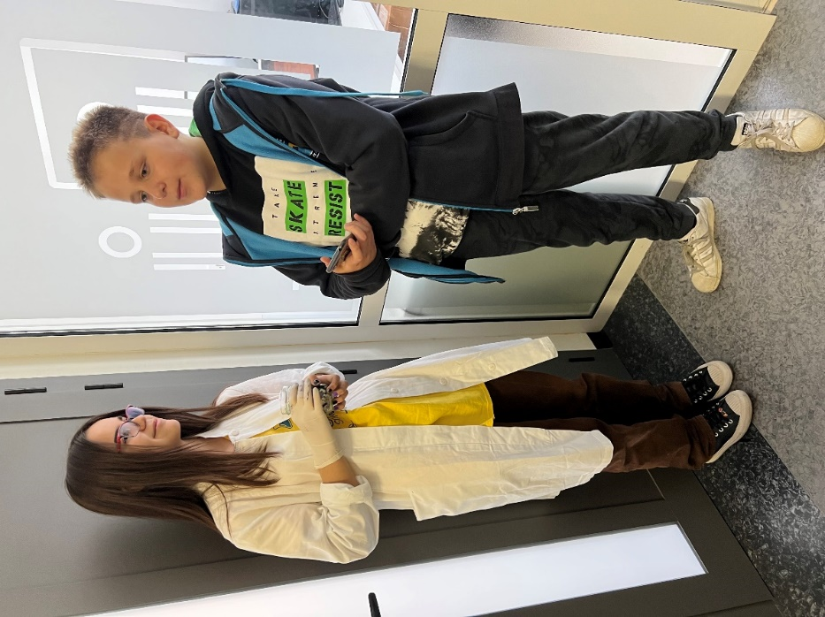

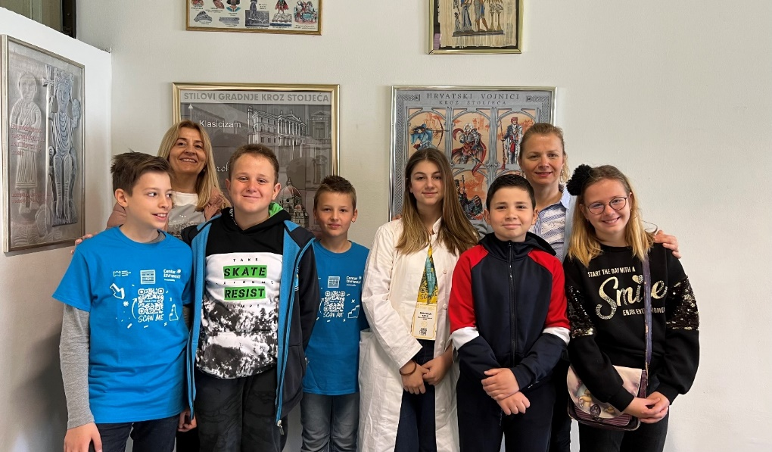

Projektni dan završio je dodjelom priznanja za polaznike Centara izvrsnosti. Novinari projekta CIMAJ otišli su prepuni dojmova i s pregršt materijala kojeg su snimili na Projektnom danu.

Sanja Matić, pedagoginja

